1 четверть. 1 класс. 6 урок.
Тема урока: Музыка и сказка

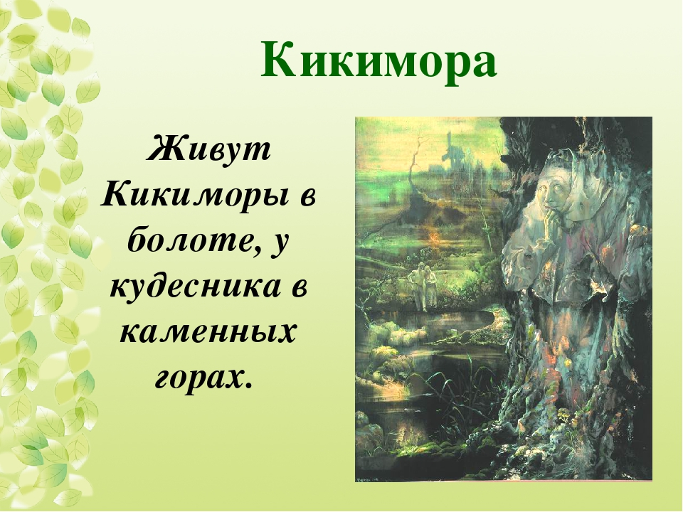

Домашнее задание:
- Нарисовать рисунок.
- Слушать:М.П. Мусоргский «Избушка на курьих ножках»
А.К.Лядов « Кикимора».
Задание выполнить и прислать на электронную почту tabolina231271@mail.ru или ВК не позднее 18 октября до 17.00

